МИНОБРНАУКИ РОССИИ

Федеральное государственное бюджетное образовательное учреждение высшего образования

НИЖЕГОРОДСКИЙ ГОСУДАРСТВЕННЫЙ ТЕХНИЧЕСКИЙ

УНИВЕРСИТЕТ им. Р.Е.АЛЕКСЕЕВА

Институт радиоэлектроники и информационных технологий

Кафедра информатики и систем управления

ОТЧЕТ

по лабораторной работе №1

по дисциплине

Сети и телекоммуникации

РУКОВОДИТЕЛЬ:

________________ ____________________

(подпись) (фамилия, и.,о.)

СТУДЕНТ:

________________ Руссу К.С.

(подпись) (фамилия, и.,о.)

18-АС

(шифр группы)

Работа защищена «___»____________

С оценкой ________________________

Нижний Новгород 2020

**Задача:** Собрать схему. Установить IP-адреса. Между компьютерами в одной сети должны проходить ping. Вариант 8.

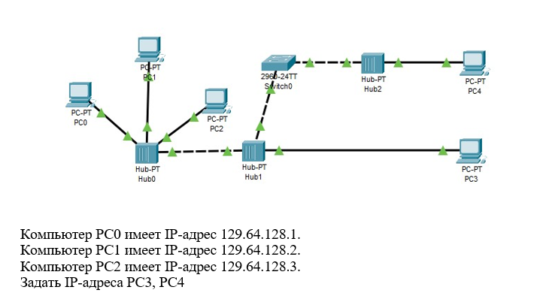

**Ход работы**

**1) Схема:**

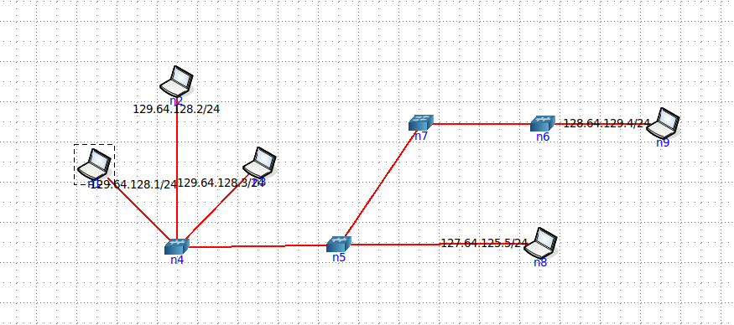

**2) Ping:**

